La Sede Locale e il Centro Clinico AIPPI di Roma

Promuovono la conoscenza

della fiaba di tradizione popolare e del mito

per l’osservazione dei gruppi classe della scuola secondaria
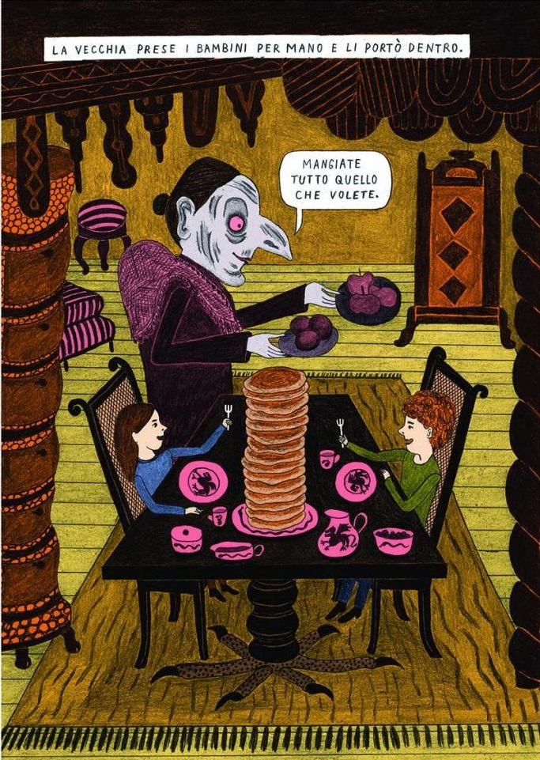
Il tema degli incontri è l’acquisizione del metodo della narrazione della fiaba e del mito come strumento di indagine e comprensione dello sviluppo psico-affettivo nei ragazzi.
Tale metodologia si è sviluppata a partire dall’esperienza di lavoro nelle classi, con gli insegnanti e i genitori in ambito scolastico dalla Dott.ssa Daniela Bruno, autrice del libro: “La Fiaba perfetta. La lettura delle fiabe popolari e il loro uso in una visione psicoanalitica”, F. Angeli 2016.
Gli incontri sono rivolti agli insegnanti della Scuola Secondaria, agli psicologi, a quanti si occupano dello sviluppo in età evolutiva e ai genitori.
La finalità è quella di dotare di strumenti conoscitivi delle dinamiche intra e interpersonali che possono interferire con l’acquisizione degli obiettivi didattici. Per le sue caratteristiche intrinseche la fiaba e il mito sono lo strumento per eccellenza per intervenire nelle situazioni gravate da manifestazioni precoci di bullismo e comprenderne le cause.
La prospettiva è quella di aumentare la competenza sui processi evolutivi per aiutare i ragazzi nell’alfabetizzazione delle emozioni.

Illustrazione di Sophia Martineck da: “Hansel e Gretel da una fiaba dei fratelli Grimm”, Ed. Canicola, Bologna 2017.Gli obiettivi sono:
- l’acquisizione di strumenti di conoscenza e interpretazione del vissuto di ciascun ragazzo e delle dinamiche gruppali presenti all’interno del gruppo-classe;
- favorire l’integrazione degli alunni stranieri attraverso la lettura della fiaba e del mito, strumenti transculturali per eccellenza.

La metodologia di lavoro prevede:
- una fase teorica sullo studio della struttura della narrazione di tradizione orale;
- l’analisi del significato dei personaggi e dei temi ricorrenti;
- la traduzione degli aspetti simbolici nella narrazione.
Seguirà una esperienza diretta del metodo attraverso la lettura e l’animazione nel gruppo dei partecipanti.
Sarà curata la supervisione del lavoro svolto dai partecipanti nei relativi luoghi di pertinenza.
Gli incontri sono condotti dalle Dott.sse Daniela Bruno, Giusi Cusumano, Francesca De Marino si articolano in 5 Seminari della durata di 2,30 ore per ciascun incontro, a cadenza quindicinale. INIZIANO IL 12 febbraio, ore 17, via Alessandria 130. Costo €60.

Per informazioni e iscrizioni rivolgersi alla Segreteria della Sede Locale-Centro Clinico di Roma:

Telefono: 0644240812 - e-mail: roma@aippiweb.it

